

实 验 报 告

课程名称： | 计算机组成与体系结构
学生姓名： | 徐克楠 江鑫明
学生学号： | 202530551453 202530550587
学生专业： | 软件工程
开课学期： | 26秋

________________单位
2026年11月

实验二 进位加法器
地 点： | B7 楼 | 138房； | 实验教师： | 陈俊颖
实验日期与时间： | 2026年11月1日星期日 |  | 评 分：
电子文档文件名： | 实验二报告.docx
批改意见：

实验二 进位加法器
一 实验目的
通过搭建半加器、全加器和共用输入的四位串行进位、并行进位加减法器，理解进位的产生与传递，掌握补码加减运算及有符号溢出的判断方法。
实验完成半加器 4 组、全加器 8 组真值表验证，并对任务书指定的 6 组运算进行仿真。两套四位电路的稳态输出一致，其中 5＋3 发生有符号溢出，其余 5 组不溢出。
二 实验环境与器件
使用 Proteus 9 Professional 的 ISIS 原理图仿真环境。主要器件包括 XOR、74LS08、74LS11、74LS21、74LS04、74LS32 等逻辑门，74LS244 三态缓冲器，DIPSWC_8 拨码开关、RESPACK-8 电阻网络、SW-SPDT 开关、红绿七段数码显示器及 LOGICPROBE 逻辑探针。
三 基本原理
半加器只考虑两个一位输入；全加器还接收低位进位。全加器可由两个半加器和一个或门组成，逻辑关系如下。式中的“＋”表示逻辑或，“·”表示逻辑与。
四位运算采用补码表示，最高位是符号位，可表示的整数范围为 −8～7。BUS_[7..4] 为操作数 A，BUS_[3..0] 为操作数 B。显示器直接显示结果的十六进制编码，E 对应补码 1110，即 −2；A 对应补码 1010，即 −6。
方式位 M 为 0 时做加法，为 1 时做减法。先用异或门对 B 的各位进行条件取反，并把初始进位接到 M，从而在同一套加法电路中实现补码加减。
有符号溢出由进入符号位和离开符号位的进位是否相同来判断。OF 为 1 表示溢出，最高位输出进位本身不能代替 OF。

四 串行进位与并行进位电路
定义各位的进位传播信号 P 和进位产生信号 G。两套电路使用相同的预处理输入和初始进位，区别在于中间进位的产生方式。
串行进位又称行波进位，低位全加器的进位输出连接到相邻高位的进位输入，进位逐级向高位传递。
并行进位又称超前进位，把递推式逐级展开后，各级进位直接由 P、G 和初始进位产生，避免逐个等待相邻全加器。四位展开式如下。
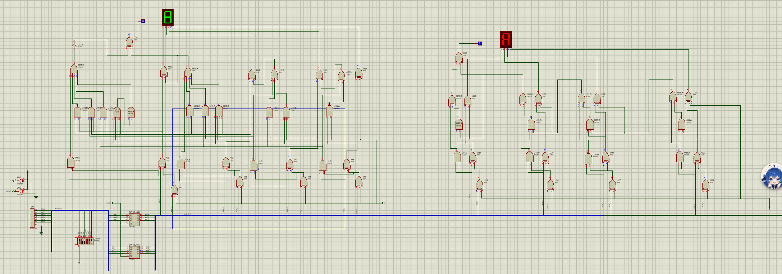
图 1 四位加减法器整体接线图 左侧为并行进位 右侧为串行进位
两套运算电路共用八位输入总线和方式开关，绿色显示器对应并行进位输出，红色显示器对应串行进位输出。两侧异或门后的逻辑探针分别观察溢出标志。

五 半加器和全加器验证
先用 XOR 和 74LS08 搭建半加器，再使用两个 XOR、两个与门和一个或门搭建全加器。通过 LOGICSTATE 切换各输入，逐项观察和位及进位探针。半加器 4 组和全加器 8 组输入均已逐项核对，结果与表 1、表 2 一致。
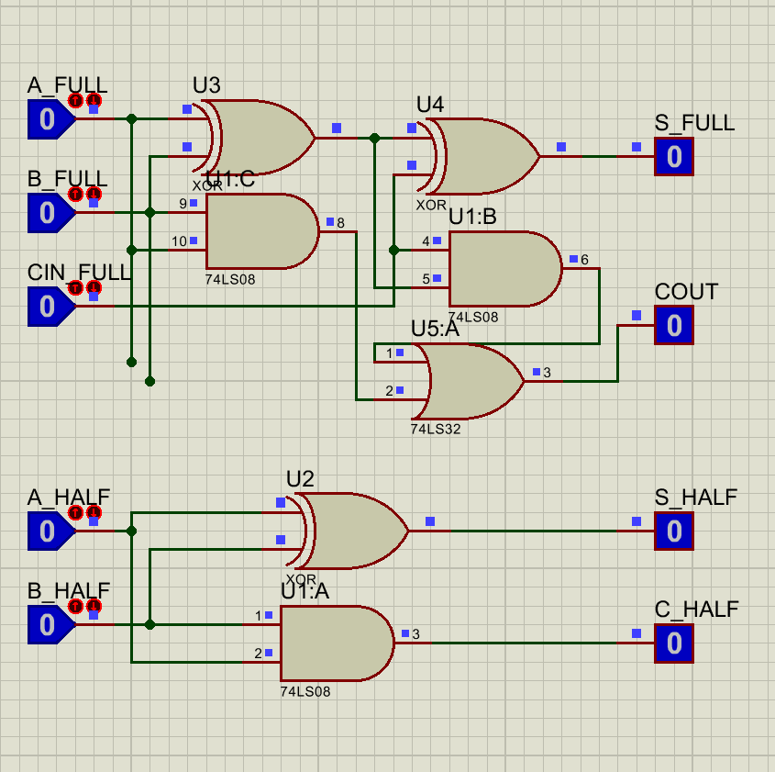
图 2 全加器与半加器仿真接线图 截图分别展示 000 和 00 输入状态
A | B | S | C
0 | 0 | 0 | 0
0 | 1 | 1 | 0
1 | 0 | 1 | 0
1 | 1 | 0 | 1
表 1 半加器实测真值表
A | B | Cin | S | Cout
0 | 0 | 0 | 0 | 0
0 | 0 | 1 | 1 | 0
0 | 1 | 0 | 1 | 0
0 | 1 | 1 | 0 | 1
1 | 0 | 0 | 1 | 0
1 | 0 | 1 | 0 | 1
1 | 1 | 0 | 0 | 1
1 | 1 | 1 | 1 | 1
表 2 全加器实测真值表

六 四位加减法器的操作与结果汇总
启动仿真后，将总线使能开关 SW2 接下端地，使 SW_BUS 为 0，74LS244 输出有效。方式开关 SW7 接下端时 M 为 0，执行加法；接上端电源时 M 为 1，执行减法。
拨码开关 DSW1 从左至右为 1～8，依次连接 DIN_0～DIN_7。向上置 ON 为 1，向下置 OFF 为 0。由于从左至右先低位后高位，读取 A、B 时必须按 BUS_[7..4] 和 BUS_[3..0] 的高位到低位顺序组合，不能直接从左往右抄成二进制数。
组别 | A | B | M | 置 ON 的拨码编号
1 | 0101 | 0010 | 0 | 2、5、7
2 | 0101 | 0011 | 0 | 1、2、5、7
3 | 0101 | 0011 | 1 | 1、2、5、7
4 | 0011 | 0101 | 1 | 1、3、5、6
5 | 1101 | 0011 | 0 | 1、2、5、7、8
6 | 1101 | 0011 | 1 | 1、2、5、7、8

表 3 六组输入设置 未列出的拨码均置 OFF。每次改变输入后，等待输出稳定，再记录两种电路的结果码和 OF。
组别 | 运算 | 结果码 | 并行显示 | 串行显示 | 两侧 OF
1 | 5＋2 | 0111 | 7 | 7 | 0
2 | 5＋3 | 1000 | 8 | 8 | 1
3 | 5−3 | 0010 | 2 | 2 | 0
4 | 3−5 | 1110 | E | E | 0
5 | −3＋3 | 0000 | 0 | 0 | 0
6 | −3−3 | 1010 | A | A | 0

表 4 六组仿真实测结果。第二组的数学真值为 8，超出四位补码范围；显示的 8 是编码 1000 的十六进制表示，按四位有符号数解释为 −8，因此必须同时报告 OF 为 1。
结果记录表明：六组测试中，两套电路的四位结果码和溢出标志完全一致。截图中的 0／1 探针读数表示 OF；本次没有单独记录最高位输出进位，也没有测量传播延迟。

七 六组运算的截图记录
第 1 组 正数加法
A＝0101，B＝0010，M＝0，执行 5＋2。
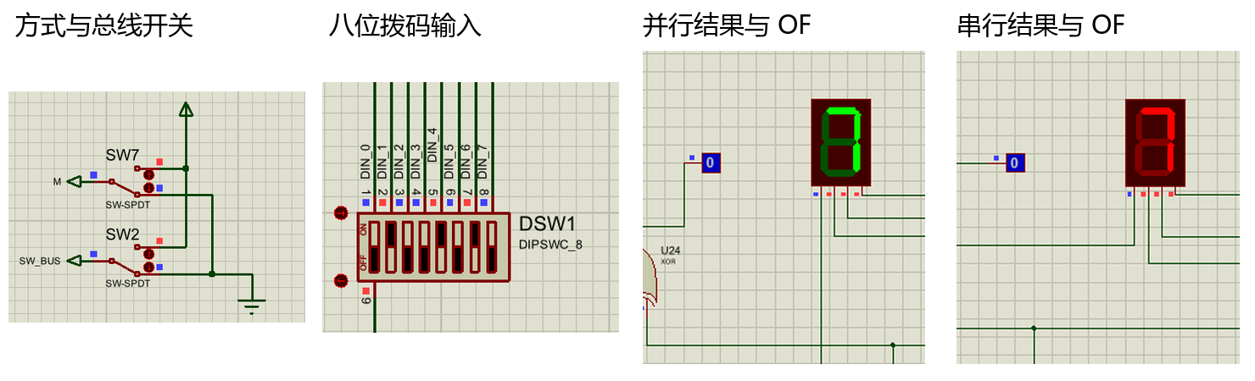
图 3 第 1 组 5＋2 输入与输出截图
0101＋0010＝0111，两个显示器均为 7，两个 OF 探针均为 0。结果 7 在四位补码范围内，运算正常。
第 2 组 加法溢出
A＝0101，B＝0011，M＝0，执行 5＋3。
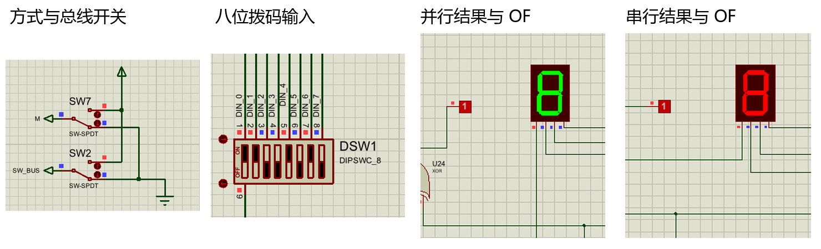
图 4 第 2 组 5＋3 输入与输出截图
0101＋0011＝1000，两个显示器均为 8，两个 OF 探针均为 1。数学结果 8 超出上限 7，符号位由 0 变为 1，发生有符号溢出。
图中从左至右依次为方式与总线开关、八位拨码输入、并行进位结果与 OF、串行进位结果与 OF。输入区取自本组文件名末尾为 1 的截图，输出区取自末尾为 2 的截图。

七 六组运算的截图记录 续
第 3 组 正数相减
A＝0101，B＝0011，M＝1，执行 5−3。
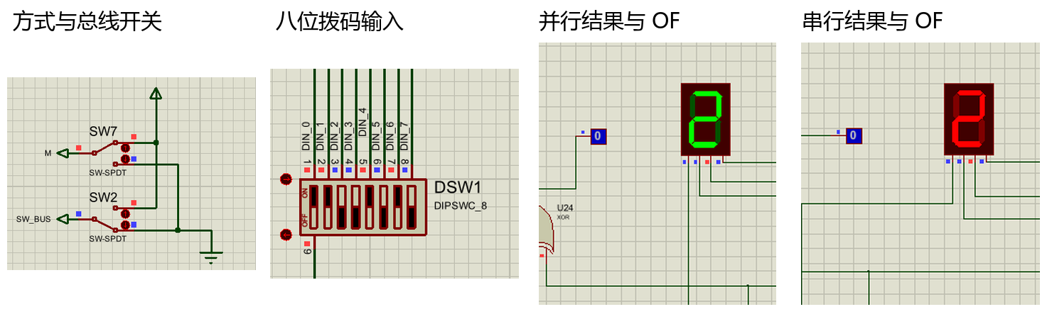
图 5 第 3 组 5−3 输入与输出截图
减法等效于 0101＋1100＋1，保留低四位得到 0010。两个显示器均为 2，两个 OF 探针均为 0。
第 4 组 负差验证
A＝0011，B＝0101，M＝1，执行 3−5。
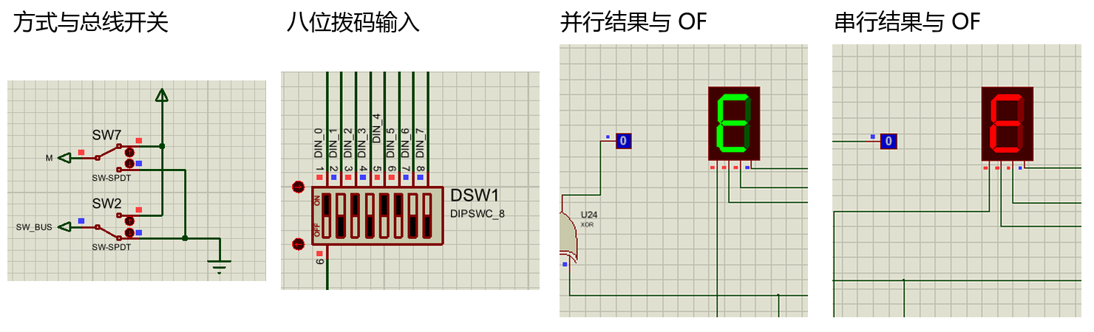
图 6 第 4 组 3−5 输入与输出截图
0011＋1010＋1＝1110，两个显示器均为 E。1110 为 −2 的四位补码，两个 OF 探针均为 0，负差表示正确。
图中从左至右依次为方式与总线开关、八位拨码输入、并行进位结果与 OF、串行进位结果与 OF。输入区取自本组文件名末尾为 1 的截图，输出区取自末尾为 2 的截图。

七 六组运算的截图记录 续
第 5 组 异号相加
A＝1101，B＝0011，M＝0，执行 −3＋3。
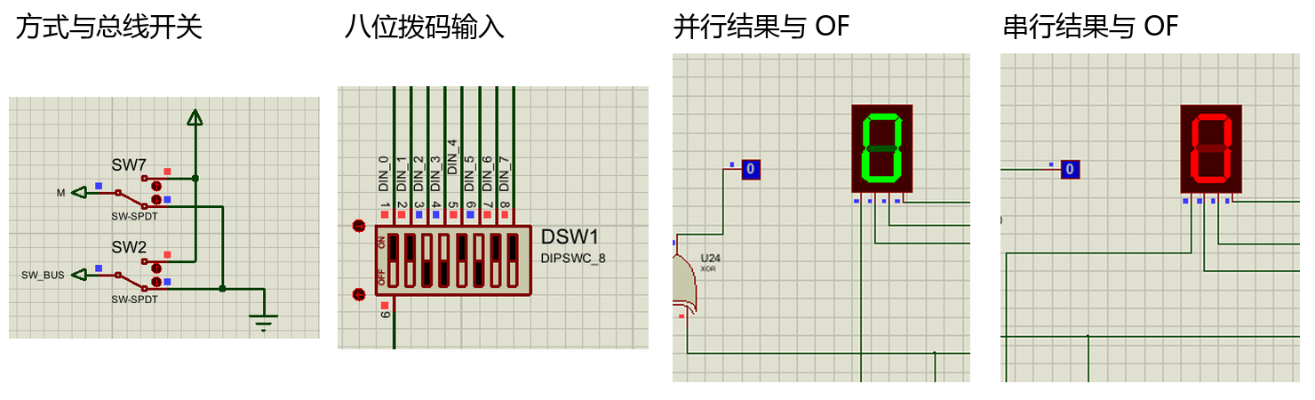
图 7 第 5 组 −3＋3 输入与输出截图
1101 为 −3 的补码，与 0011 相加后低四位为 0000。两个显示器均为 0，两个 OF 探针均为 0，异号相加结果正常。
第 6 组 负数减正数
A＝1101，B＝0011，M＝1，执行 −3−3。
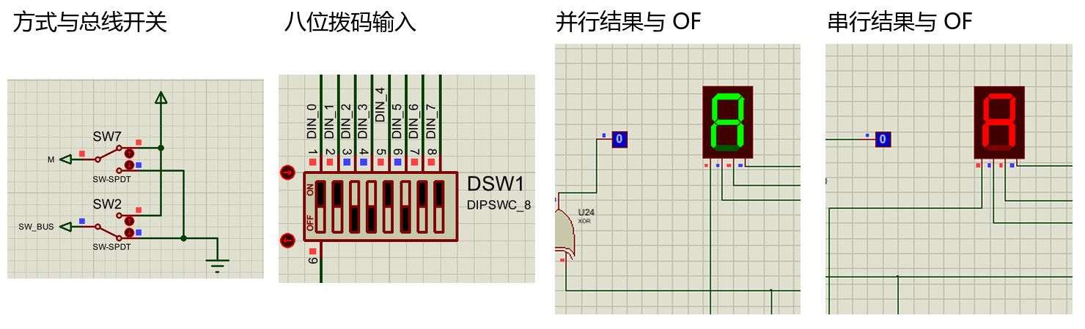
图 8 第 6 组 −3−3 输入与输出截图
1101＋1100＋1 的低四位为 1010，两个显示器均为 A。1010 表示 −6，仍在 −8～7 范围内，两个 OF 探针均为 0。
图中从左至右依次为方式与总线开关、八位拨码输入、并行进位结果与 OF、串行进位结果与 OF。输入区取自本组文件名末尾为 1 的截图，输出区取自末尾为 2 的截图。

八 实验分析
半加器验证了和位由异或产生、进位由与运算产生。全加器增加低位进位输入后，可以处理三个一位数相加，逐项结果满足“和位＋2×输出进位＝两个输入与输入进位之和”。这是四位进位电路的基本单元。
通过 M 同时控制 B 各位的取反和初始进位，实现了加减法共用电路。负数必须按四位补码解释，不能把 1101 当作无符号数 13。七段显示器显示的是结果编码，所以 E、A 并非错误字符。
5＋3 是本次判断溢出的关键用例。进入符号位的进位为 1，离开符号位的进位为 0，按理论可得 OF 为 1，与两侧探针一致。相反，−3＋3 虽然理论上有最高位输出进位，但结果为 0，OF 为 0，说明进位和有符号溢出应分开判断。
比较项目 | 串行进位 | 并行进位
进位来源 | 依赖相邻低位进位 | 由 P、G 和初始进位直接产生
结构特点 | 连接规则，门电路较少 | 展开网络较复杂，扇入增加
本次稳态结果 | 六组结果及 OF 均正确 | 与串行电路一致
时间特性 | 存在逐位传递路径 | 可减少逐级进位等待

超前进位可以缩短进位依赖路径。本次只验证稳态功能，未采集延迟波形，因此不对实际速度差作定量结论。
九 调试过程与注意事项
调试中曾出现“No model specified for S_HALF”并导致仿真停止。重新放置带有效模型的逻辑探针后恢复正常。修改显示名称时，应保留器件原有的模型属性。
OF 使用 XOR 输出后的 LOGICPROBE 观察，避免把输出节点直接接地。交叉导线按连接点判断电气连接，总线支线应核对 DIN、BUS 编号。
拨码输入的位序、SW_BUS 的低电平使能和 M 的方向需要先核对。输入改变后在输出稳定时读数，可减少把暂态变化误记为最终结果的情况。
十 实验结论
半加器 4 组、全加器 8 组真值表全部正确；六组四位运算中，两套电路结果和 OF 一致，只有 5＋3 溢出。两种进位结构的算术功能相同，区别在进位网络及传播路径。

